Памятка для жителей района по профилактике экстремизма
27.01.2017
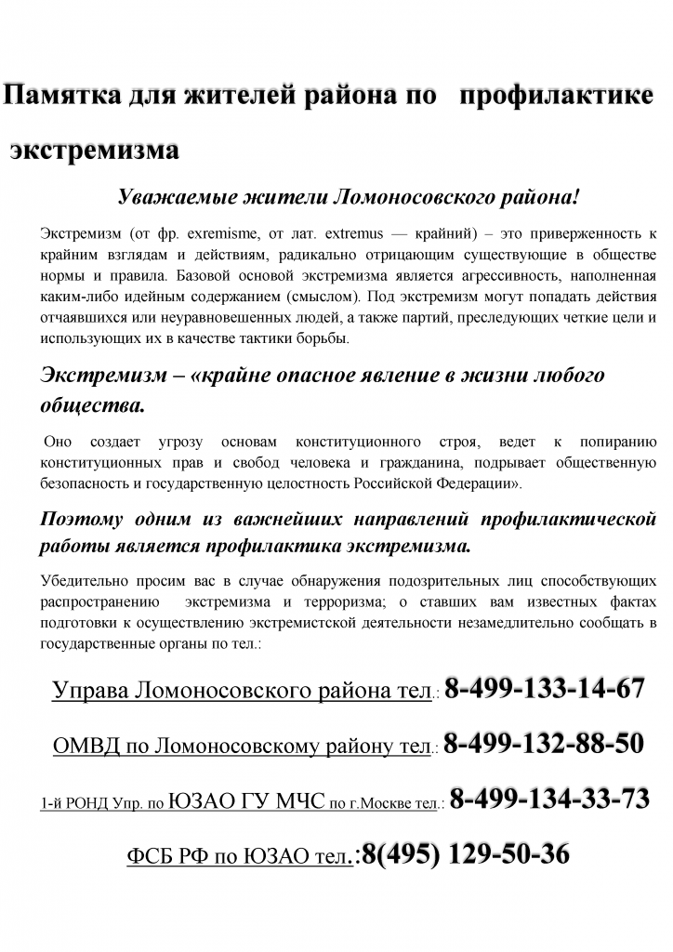

Адрес страницы: http://lomonosovsky.mos.ru/bezopasnost/antiterror/detail/4787188.html
Управа Ломоносовского района города Москвы

